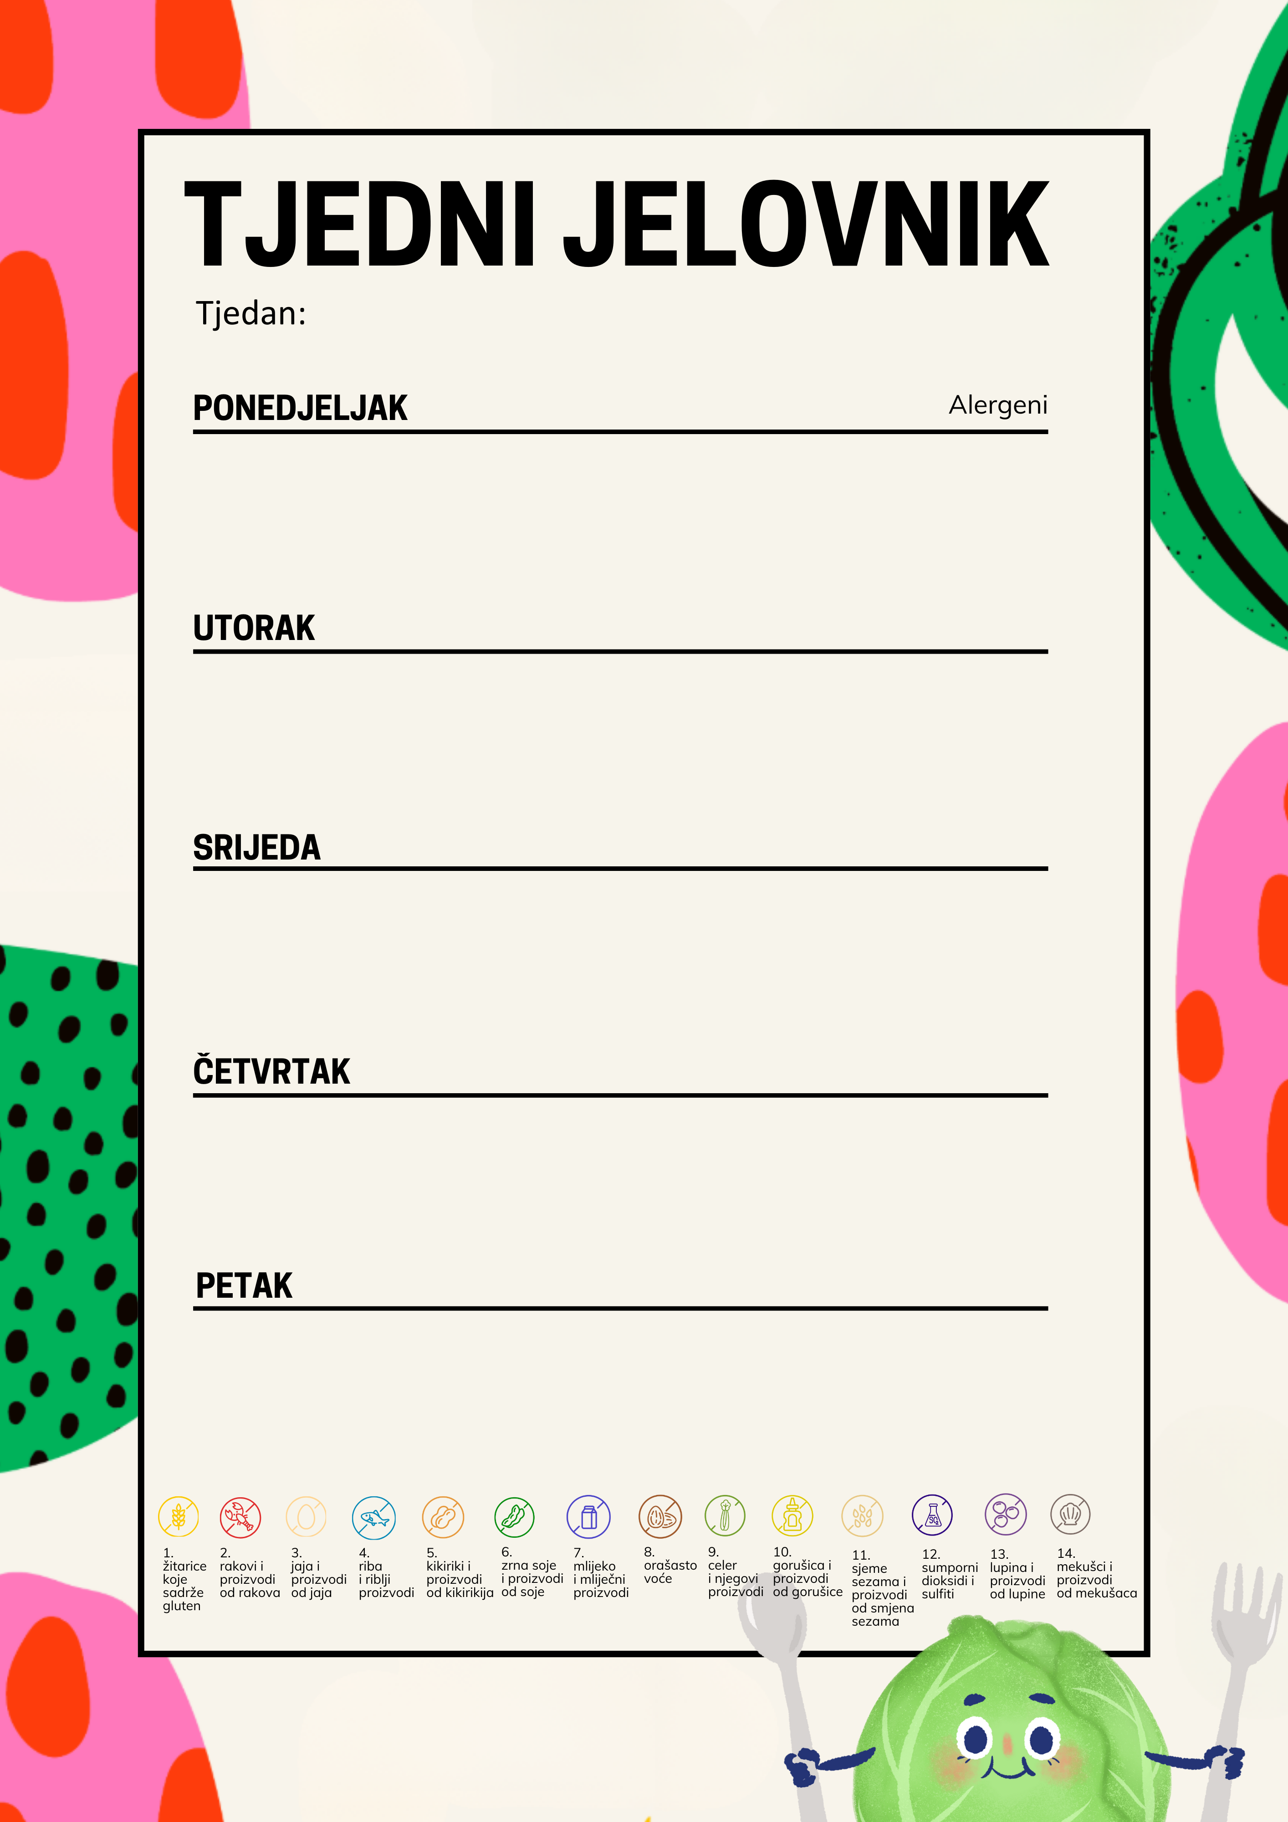
Burek od sira, probiotik, naranče | 1, 7
Rižoto sa kozicama, zelena salata, domaći kruh | 4, 1
Čajni kolutići, čokoladno mlijeko, naranče | 1, 7

Kukuruzni kruh, sir, delux šunka, čaj s limunom i medom, nektarine | 1
Grah varivo s kupusom i kobasicom, domaći kruh, keksi | 1
Domaći kruh, maslac, marmelada, nektarine | 1, 7

Čokoladne kukuruzne pahuljice s mlijekom, banane | 7
Špagete bolonjez, cikla, kruh domaći | 1
Grčki jogurt, plazma keksi, banane | 7

Hrenovka u tijestu, sok, kruške | 1
Mesne okruglice u umaku od rajčice, pire krumpir, domaći kruh | 1, 7
Voćni jogurt, kruške | 7

Raženi kruh, mliječni namaz, kakao, jabuke | 1, 7
Piletina u bijelom umaku, njoki, zelena salata, domaći kruh | 3, 7
Probiotik, domaći kruh, jabuke | 1, 7

14.09.2026. – 18.09.2026.

